NAMA : FARHAN DWI ANUGRAH
NIM : 19051397067
PRODI : D4 RPL B.

Diagram Konteks

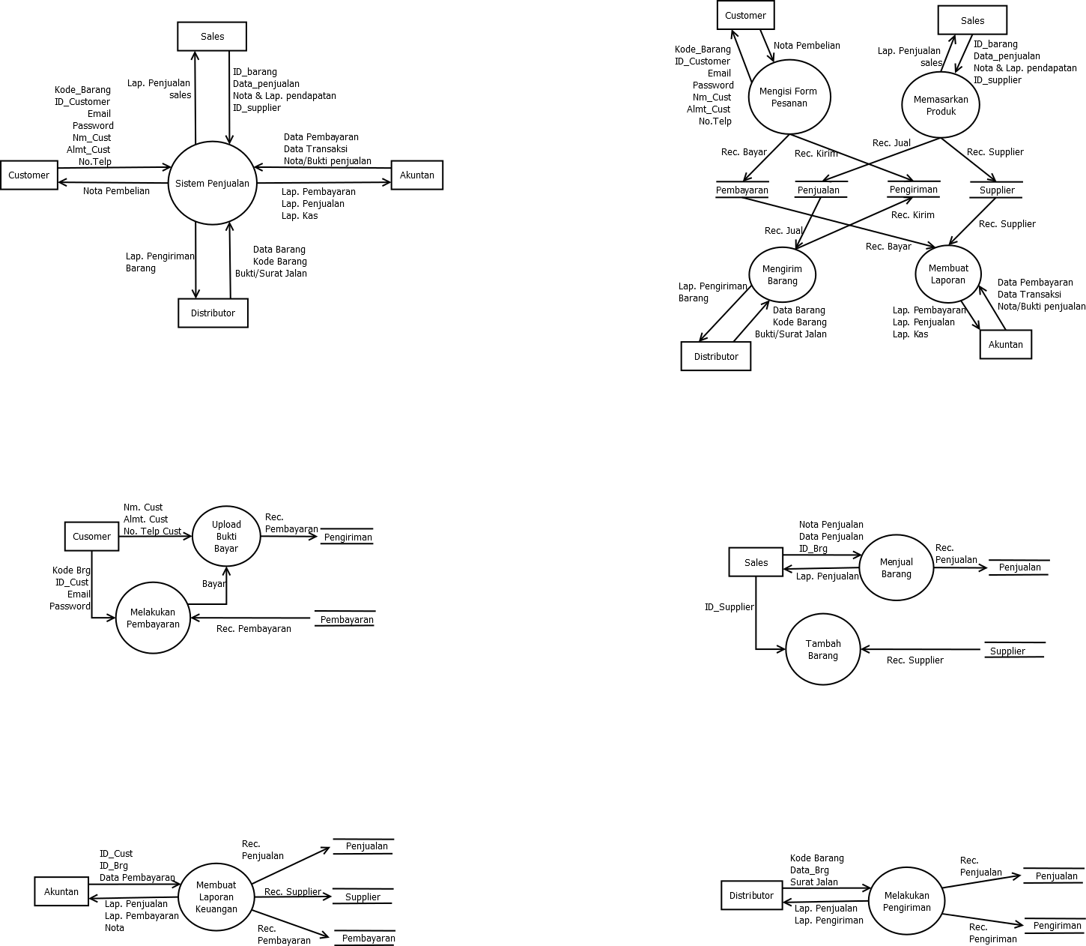
DFD Level 1
DFD Level 2
Proses Mengisi Form Pesanan
Proses Sales Memasarkan Produk
Proses Distributor Mengirim Barang
Proses Akuntan Membuat Laporan

